Variabile referinţă C++ (C++ reference variables)

Sintaxa de definire: TipDeData& nume variabila

Acestea nu sunt variabile pointer. Sunt variabile care exprima lucrul la nivel de adresa si se folosesc într-unul dintre urmatoarele 3 moduri:

a). pentru a defini alieri

int i;
int& j = i; // j - nume alternativ pentru i
int k = 9;
j = k; // de fapt i = 9 !

b). pentru a transmite parametrii unui subprogram prin referinta

void f(double& a) { ... a += 9.27; ... }
...
double d = 12.75;
f(d);
……..;//de aici mai departe modificarile facute asupra lui d in functia f vor fi vizibile…. d = 12.75+9.27;….

c). pentru a returna L-valori (L-values)

int v[20];
...
int& g(int i) { ... return v[i]; ... }
...
g(3) = 7; // v[3] = 7 !

Exemplu care cuprinde toate cele trei moduri de utilizare

int& F1(int* tablou, int& intreg) {
...
int& altintreg = tablou[intreg]; // aliere !
intreg = altintreg / 3; // apel prin ref !
...
return tablou[altintreg]; // returnare L-value !
}
...
int i = 1;
int a[ ] = { 14, 6, 15, 3, 21, 31, 16; }
...
F1(a, i) = 40; // va provoca altintreg = tablou[1] = 6 ; intreg = i = 6/3 = 2 ; şi a[6] = 40 ! In urma apelului functiei se obtine i=2 si a[6]=40;

int const& j = i; // are semnificatia ca j NU poate fi L-value

j = 17; // nu este permis – syntax error !

Se foloseste pentru alieri în regim de readonly. Este util în transmiterea prin referinta a unei structuri mari.

int& j = 25; // pana la C++ 2.0 - se creeaza o variabila anonima (dummy variabile) aliata cu locatia constantei. Din C++ 2.1 - syntax error!
“Reference initialized with int needs lvalue of type int!”

Tipuri de data C/C++
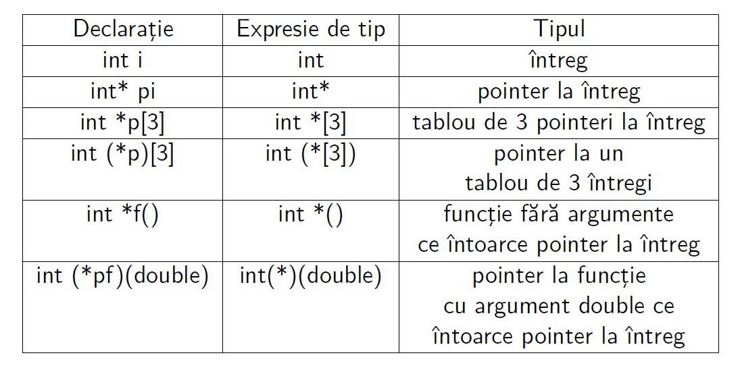

typedef declaratie de variabila; // transforma numele de variabila într-un nume de tip de date.

typedef char a[25];
a x,y,z;

typedef int g;
g a,b,c;

char* (**f[10]) (int);

// f este pointer la un tablou de 10 pointeri la functii ce au argument int si returneaza un pointer la char

typedef char* f2(int); //f2 – tipul functiilor ce au argument int si returneaza un pointer la char
typedef f2* A[10]; // A – tipul tablou de 10 pointeri la functii de tip f2
A* f; // f – variabila pointer la un tablou de tip A

ECHIVALENTA DE TIP

D.p.d.v. sintactic exista 3 acceptiuni ale echivalentei tipurilor:

i). echivalenta structurala (C)
ii). echivalenta de nume (C++ împreuna cu toate limbajele cu structura de bloc)
iii). echivalenta de declarare

Doua tipuri sunt echivalente structural daca si numai daca componentele lor sunt aceleasi din toate punctele de vedere

struct A { int x, y; }
struct B { int x, y; }

Sunt compatibile în C, insa NU sunt compatibile în C++

Doua tipuri sunt echivalente dupa nume daca si numai daca au acelasi nume.

Echivalenta de declarare are loc numai daca variabilele ale caror tipuri sunt considerate echivalente, apar sub aceeasi declarare de tip

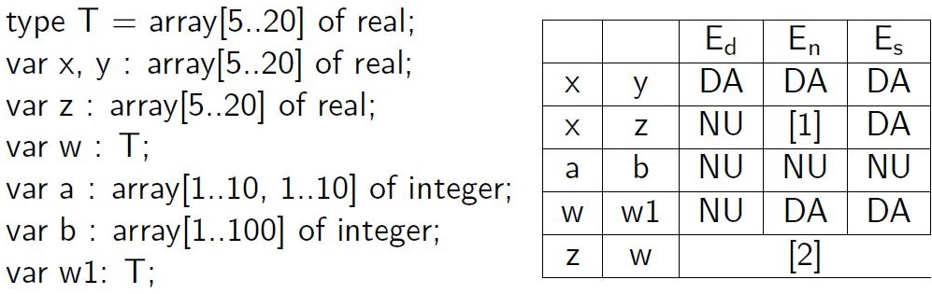

Echivalenta de nume în cazul tipurilor de date anonime se implementeaza în doua moduri:

[1] se compara string-urile reprezentand tipurile de date, iar daca are loc identitatea, atunci echivalenta de nume are loc

[2] compilatorul atribuie nume diferite fiecarui tip de data anonim / fiecarei declaratii de tip si atunci echivalenta de tip dupa nume nu mai are loc

extern f(struct A*)

struct A { int x, y; };
struct B { int x, y; };

void g(struct A* pa, struct B* pb)
{
f(pa); // ok in C si C++
f(pb); // ok in C (Es), syntax error C++ (En)
pa = pb; // ok in C (Es), syntax error C++ (En)
pa = (struct A*) pb; // ok in C _si C++ }

In ce situatii apare necesitatea verificarii compatibilitatii de tip? Care sunt situatiile în care compilatoarele verifica existenta acestor compatibilitati?
- compatibilitate la atribuire
- compatibilitate la transmiterea de parametrii
- compatibilitate la calculul de expresii

Raspunsul este dat de definitia limbajului si eventual de anumite conditionari provenite din implementarea compilatorului

Accidental Booleans

if ( a = b ) { ... };

if ( 0 < a < 5 ) { ... };

Nivel de Inglobare Statica (Static Nesting Level)

Apare în Algol, Pascal, Modula, Ada, Delphi, dar in C NU.

Limbajele cu structura de bloc accepta întotdeauna nivele de înglobare statica mai mari decat 1 (adica definirea de subrutine locale în interiorul unor functii/proceduri), în schimb standardul limbajului C nu accepta, aici toate functiile definite fiind la nivelul 1 (adica nu putem defini functii în interiorul altor functii).

Implementarea compilatorului gcc accepta implementarea de nivele de înglobare de nivele mai mari decat 1, aceasta fiind o exceptie a compilatorului.

